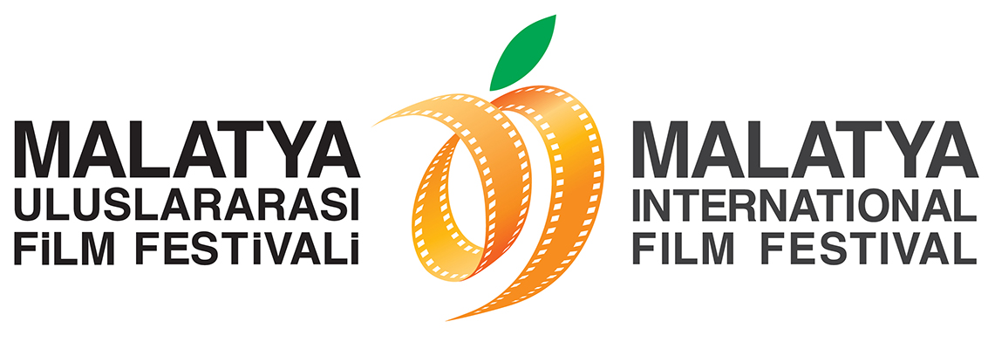
7. MALATYA ULUSLARARASI FİLM FESTİVALİ
TARİHLERİ BELLİ OLDU!
4-10 KASIM 2016

Her yıl Kasım ayında düzenlenen Malatya Uluslararası Film Festivali’nin yedincisi bu yıl 04 - 10 Kasım 2016 tarihleri arasında düzenlenecek.
Malatya Valiliği’nin koordinasyonunda, Malatya Büyükşehir Belediyesi’nin ana sponsorluğunda, Malatya Kayısı Araştırma-Geliştirme ve Tanıtma Vakfı tarafından, Kültür ve Turizm Bakanlığı, Başbakanlık Tanıtma Fonu Kurulu, Battalgazi Belediyesi, Yeşilyurt Belediyesi, Fırat Kalkınma Ajansı ve İnönü Üniversitesi’nin destekleri ile düzenlenen Malatya Uluslararası Film Festivali’nin bu yıl yedincisi gerçekleştirilecek.
04 - 10 Kasım 2016 tarihleri arasında düzenleneceği açıklanan Malatya Uluslararası Film Festivali, her yıl olduğu gibi bu yıl da yenilikleri ve gelenekselleşen bölümleri ile dopdolu. Festival kapsamında; ulusal ve uluslararası yarışma filmleri; ulusal ve uluslararası dünya panoraması; bir ülke sineması; retrospektif; onur ödülü filmleri; kısa film seçkileri ve çocuk filmlerinden oluşan 100’ün üzerinde film, sinemaseverlerle buluşacak. Gösterimlerin birçoğu yönetmen ve oyuncuların katılımıyla olurken, gösterimler sonrası gerçekleşecek söyleşilerle izleyiciler ve film ekipleri bir araya gelecek.
Film seçkilerinin yanı sıra gerçekleştirilecek sinema ve fotoğraf atölyeleri, sergiler, söyleşiler ve konserlerle Malatyalılar ve sinemaseverler bir kez daha festivalin keyfini sürecek.
Basın Bültenleri, fotoğraf ve videolar için: http://www.malatyafilmfest.org.tr/basin.php
Basın Mensuplarının Festivalle İlgili Tüm Soruları İçin:
Bahar Gedik
Festival Ulusal ve Uluslararası Basın Sorumlusu
0554 566 64 64
info@bahargedik.com
gedikbahar@gmail.com
Büşra Ünal
Festival Yerel Basın Sorumlusu
0507 048 18 81
bsraunaal@gmail.com
Sosyal Medyada MUFF:
Facebook.com/malatyafilmfest
Twitter/malatyafilmfest
Instagram/malatyafilmfest
Youtube.com/malatyafilmfest
Pericope/malatyafilmfest

